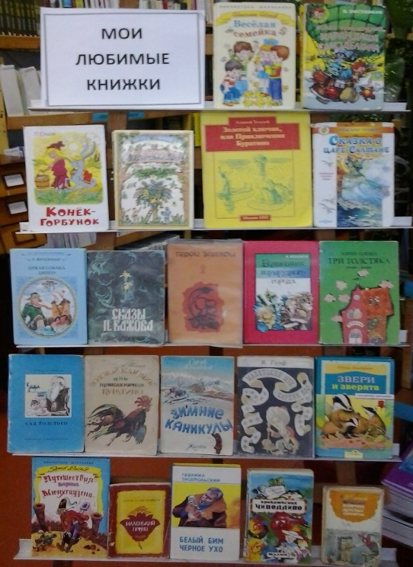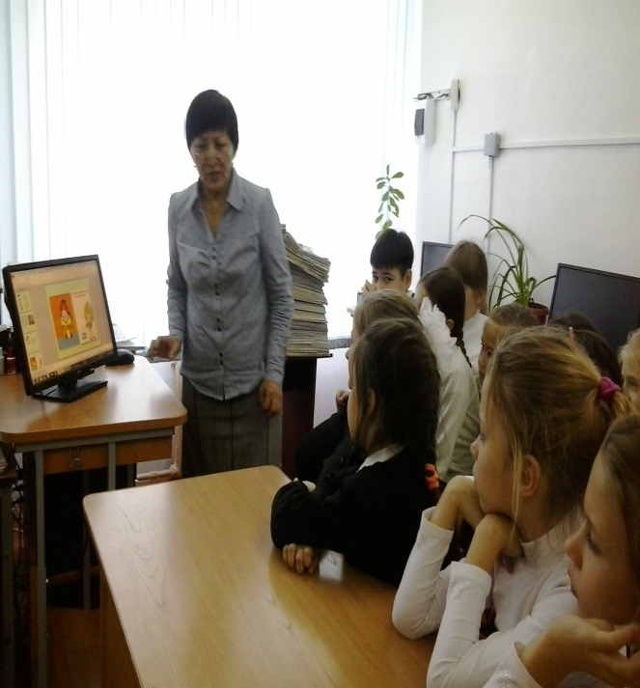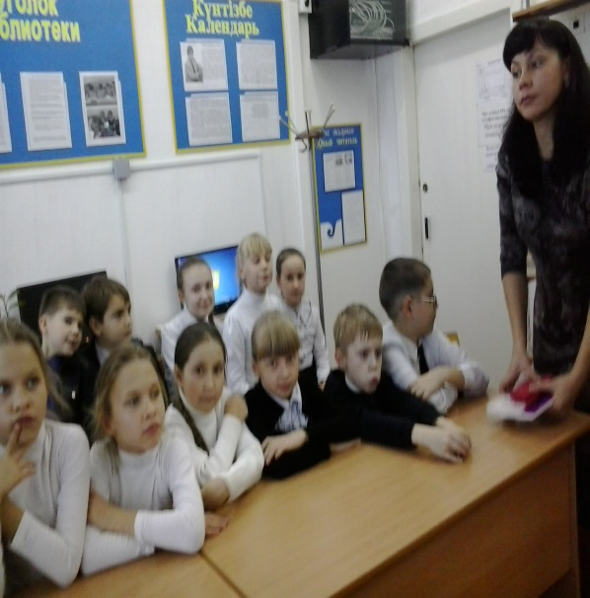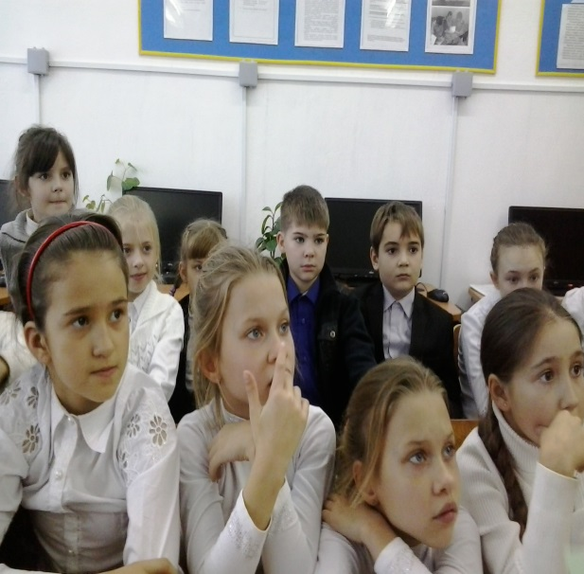
21.10.13жылы кітапханада 3 а сынып аралығында « кітапханамен дұрыс және бұрыс қолдану ережелер» атты тақырыбына кітапханалық сабақ өтті. Іс шарада «менің сүйікті кітаптарым» атты тақырыптарына кітап көрмесінің презентациясы дайындалды. Соңында біздің тұрақты оқырмандарымыз -Пацюк Виктория, Пацюк Анастасия, Салопекина Анастасия, Ващенко Яна, Петлица Алина, Маркова Каролина, Сейтова Ралина, Петруненко Софья, Елина Алина, Гукегеймер Вероника атты оқушыларды мадақтады.

